Dette bilag er en del af inspirationsmaterialet Gode råd til genåbning af skolerne under COVID-19 til matematik.

Forløb om spejlinger

Afsættet for arbejdet er spejlinger, som eleverne selv skaber, og spejlinger som eleverne kan finde omkring skolen.
Stofområde: Geometri og måling
Materialer: Papir og blyant til hver elev
Organisering: Makkerpar, mindre grupper og individuelt

Eleverne laver spejlinger med egen krop:
(Makkerpar)
Differentieringsmuligheder:
- Eleverne står med to meters afstand og laver spejlinger af hinandens stillinger og bevægelser. Den ene laver en stilling/bevægelse og den laver spejlingen.
- Eleverne står med to meters afstand, og der laves en bevægelsesserie af den ene person. ”Spejlet” gentager bevægelsesserien og til sidst laves bevægelsesserien sammen. Der kan evt. laves en længere danse med musik og som kan læres af flere.
- Grupper af 4 laver spejlinger sammen, og der kan laves formationer med god afstand, hvor der er flere spejlingsakser.

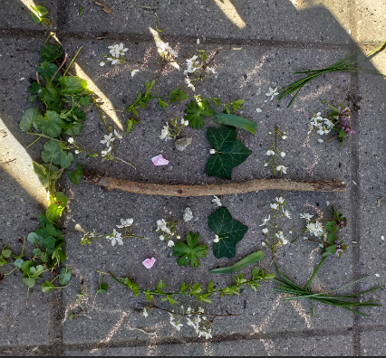
Eleverne laver spejlinger med blomster, grene, blade, kviste mv.:
Spejlinger kan også tegnes med kridt i en skolegård
(Individuelt eller makkerpar)
Differentieringsmuligheder:
- Eleverne laver et spejlingsmønster med de indsamlede materialer. Der kan benyttes en pind eller garn som spejlingsakse.
- Eleverne laver et spejlingsmønstre der har to spejlingsakser. Der kan benyttes pinde eller garn som spejlingsakser.
- En elev laver en opstilling af materialerne, og placerer en pind som spejlingsakse. En anden elev laver en spejling af opstillingen. Opgaven kan også laves med to spejlingsakser.
- En elev laver en lille simpel opstilling. Opstillingen spejles flere gange efter hinanden hen af underlaget.

Eleverne finder spejlinger i omgivelserne:
På bygninger, skilte, aftegninger af boldbaner og hinkeruder, tal og bogstaver på nummerplader og skilte, symboler på bilmærker mv.
Differentieringsmuligheder:
- Spejlingen forklares mundtligt og spejlingsakserne placeres
- Der tages billeder af spejlinger, som kan benyttes i en fælles opsamling. Spejlingsakserne kan indtegnes på billedet
- Eleverne gengiver spejlingen i form af en tegning, og spejlingsakserne kan benyttes som afsæt for tegningen.
- Eleverne går på jagt efter genstande, der netop har 1 spejlingsakse, herefter netop 2 spejlingsakser osv. Herunder kan eleverne overveje, hvad det maksimale antal spejlingsakser er?
- Eleverne redegør for figurer, hvor der ikke er en symmetri.

Et videre fagligt afsæt kan være arbejdet med flytninger og drejninger af figurer.

Variation: Forløb med mønstre
Eleverne kan ligeledes arbejde med mønstre.
- Eleverne kan i fællesskab lave mønstre med kroppen ved at stille sig i stor cirkel afstand og eleven i midten siger, hvad eleverne skal gøre. (Fx elev 1 har armene oppe, elev 2 har armene nede, elev 3 har armene oppe…). Eleverne skal evt. gætte mønsteret/gentagelsen.
Mønstre med kroppen kan også laves som bevægelsesserier, hvor der er tydelige gentagelser.
- Eleverne laver mønstre med naturens materialer – blomster, blad, kviste mv. Eleverne sætter ord på, hvorfor det er et mønster, og hvad det er, der gentager sig. (Tegninger med kridt i skolegården kan benyttes).
- Eleverne finder mønster i deres omgivelser og beskriver gentagelserne i mønstrene ved hjælp af ord, tegninger eller tekst. (På bygninger, skilte, aftegninger af boldbaner og hinkeruder, tal og bogstaver på nummerplader, symboler på bilmærker mv.)

